27 октября 2021 года (среда)
группа 2СТМ
Преподаватель: Сафонов Юрий Борисович – адрес эл. почты: piligrim081167@mail.ru и сообщество «МДК 01.02 ТО и ремонт автомобилей» в социальной сети «ВВконтакте» https://vk.com/club207453468

Лекции по: МДК.01.02 Техническое обслуживание и ремонт автотранспорта ПМ. 01 Техническое обслуживание и ремонт автотранспорта
Раздел 1. Техническое обслуживание и ремонт автомобилей
Преподаватель: Сафонов Ю.Б. – адрес эл. почты: piligrim081167@mail.ru
Тема 1.19
Техническое обслуживание тормозных систем.

Методическая цель: Усовершенствовать методику преподавания нового материала, используя педагогику сотрудничества и активизации познавательного интереса студентов.

Учебная цель: Ознакомить студентов с содержанием МДК.01.02 Техническое обслуживание и ремонт автотранспорта, с общими сведениями о современных методах технического обслуживания и ремонта автомобильного транспорта.
Воспитательная цель: Вызвать интерес к использованию на практике полученных теоретических знаний по МДК.01.02 Техническое обслуживание и ремонт автотранспорта.

Лекция № 54 (занятие № 70)
Вопросы к изучению:
1. Основные операции технического обслуживания тормозных систем автомобилей – СО.
2. Операция регулировки свободного хода педали рабочего тормоза.

Содержание лекции:
1. Основные операции технического обслуживания тормозных систем автомобилей – СО.
Сезонное обслуживание (СО).
При СО проверяется состояние тормозных барабанов, колодок, накладок, стяжных пружин и разжимных кулаков, промывается и продувается сжатым воздухом фильтр регулятора давления, смазываются оси тормозных колодок, при необходимости заменяется тормозная жидкость в гидроприводе тормозов, производится частичная или полная регулировка тормозных механизмов.
При сезонном техническом обслуживании следует снимать головку компрессора для очистки поршней, клапанов и седел. Клапаны компрессоров, не обеспечивающие герметичность, необходимо притереть к седлам или заменить.
В регуляторе давления необходимо промыть или заменить фильтрующий элемент, который находится под нижней крышкой. Нужно быть осторожным при вворачивании крышки, так как резьба конусная и перекосы при ее установке недопустимы. Они приводят к срыву резьбы, восстановить которую затем невозможно. Перед установкой резьбу рекомендуется смазать графитовой смазкой во избежание ее «прихватывания».
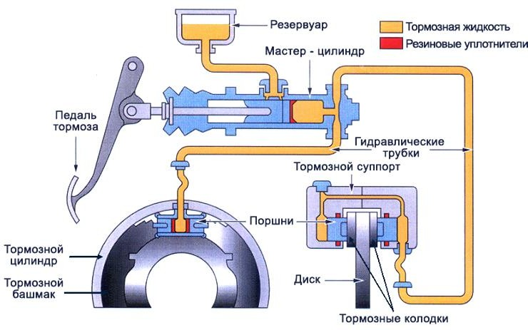
Рисунок 1 – Тормозной механизм автомобиля
Негерметичность тормозного привода устраняют подтягиванием соединений или заменой поврежденных деталей.
Негерметичность в соединениях определяют по подтеканию жидкости в гидравлическом приводе или по величине падения давления воздуха при неработающем двигателе в системе пневматического привода, которое не должно превышать 0,5 кгс/см² (50 кПа) за 0,5 ч при свободном положении педали тормозного привода и 0,5 кг/см² (50 кПа) в течение 15 минут при включенном тормозном приводе. Утечку воздуха обнаруживают на слух или с помощью мыльного раствора, которым смачивают возможные неплотности в соединениях. Наличие воздуха в гидравлическом приводе определяют при нажатии на тормозную педаль. Если педаль опускается без ощутимого сопротивления, то в приводе имеется воздух, который сжимается, и жидкость не передает давление на детали тормозного механизма.
Неодновременность действия тормозов может быть результатом нарушения регулировки привода или тормозных механизмов, замасливание тормозных колодок. Плохое растормаживание или заклинивание колес происходит вследствие поломки стяжных пружин тормозных колодок, обрыва фрикционных накладок, заедания валиков привода, неисправности тормозного крана, недостаточного свободного хода тормозной педали, разбухания манжет или заклинивания поршней в рабочих цилиндрах колес гидравлического привода.
В зависимости от характера неисправности удаляют воздух из гидравлического привода, нарушенные регулировки восстанавливают, нарушенные соединения подтягивают, поломанные и изношенные детали заменяют.
Удаляют воздух из гидравлического привода прокачиванием его тормозной педалью.
Перед удалением воздуха прокачиванием привода тормозной педалью проверяют уровень жидкости в главном тормозном цилиндре. Он должен быть на 15- 20 мм ниже верхней кромки наливного отверстия. Если уровень недостаточен, то жидкость доливают. Гидравлический привод тормозной педалью прокачивают вдвоем: один на колесном цилиндре снимает колпачок с перепускного клапана, присоединяет к нему резиновый шланг длиной 350-400 мм, опускает шланг в стеклянную банку, наполненную на 1/3 тормозной жидкостью, и отворачивает на 1/2-3/4 оборота перепускной клапан; после этого другой несколько раз быстро нажимает на тормозную педаль, каждый раз медленно ее отпуская (рисунок 2). Прокачивание продолжается до тех пор, пока из трубки, опущенной в банку, не прекратится появление пузырьков воздуха. Через каждые пять-шесть нажатий на педаль нужно проверять уровень жидкости в главном тормозном цилиндре и своевременно доливать ее, так как при полном расходе жидкости в систему опять попадает воздух. После выхода воздуха из шланга, опущенного в банку, не отпуская нажатую педаль, плотно заворачивают перепускной клапан колесного тормозного цилиндра, снимают шланг и надевают резиновый колпачок.
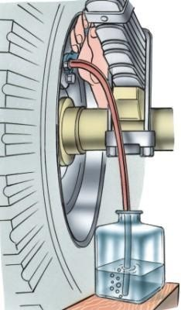
Рисунок 2 – Прокачивание тормозов
Эта операция повторяется на всех рабочих цилиндрах колес, начиная с наиболее удаленных от главного тормозного цилиндра.
2. Операция регулировки свободного хода педали рабочего тормоза.
Свободный ход педали рабочего тормоза регулируют изменением длины тяги, соединяющей педаль с толкателем главного тормозного цилиндра (в гидравлическом приводе), или тормозным краном (в пневматическом приводе). Свободный ход тормозной педали гидравлического привода должен составлять 8-14 мм, что соответствует зазору 1,5-2,5 мм между толкателем и поршнем в главном тормозном цилиндре. Свободный ход верхнего конца педали пневматического привода должен быть 40-60 мм. Свободный ход педали проверяют при наличии в системе сжатого воздуха.
Регулировку тормозных механизмов колес выполняют после проверки и регулировки затяжки подшипников ступиц колес.
В процессе эксплуатации для восстановления нормального зазора между тормозными колодками и барабаном выполняют так называемую частичную регулировку тормозов. Необходимость в регулировке определяют по увеличенному ходу тормозной педали автомобилей с гидравлическим приводом и увеличенному ходу штоков тормозных камер у автомобилей с пневматическим приводом. Нормальная величина выхода штока тормозных камер у большинства автомобилей находится в пределах 15-40 мм.
Частичная регулировка автомобилей семейства УАЗ и Урал выполняется эксцентриками, на автомобилях КамАЗ — червяками тормозных камер. Для регулировки домкратом поднимают колесо и вращением эксцентрика или червяка добиваются затормаживания колеса. Затем эксцентрик (червяк) отворачивают в обратную сторону до полного освобождения колеса.
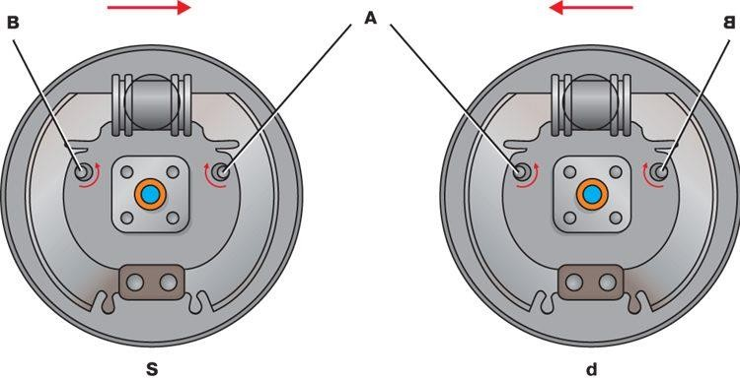
А – регулировочные эксцентрики передних колодок; В – регулировочные эксцентрики задних колодок
S – левое колесо; d – правое колесо.
Верхними стрелками показано направление движения автомобиля
Рисунок 3 – Регулировка
а) б)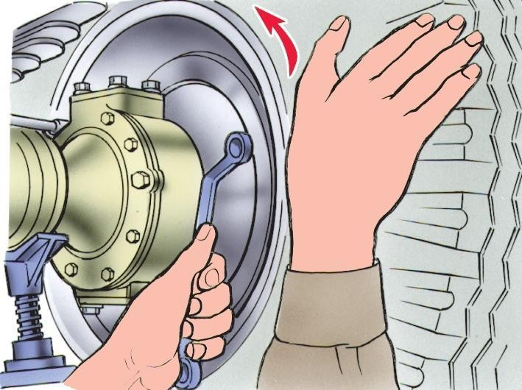 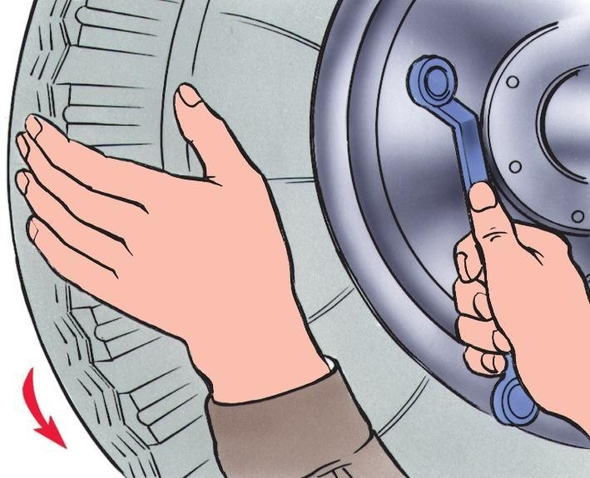
Рисунок 4 — Регулировка зазоров между колодками и тормозным барабаном а)-переднего и б)-заднего колеса
*******************************************************************************
Контрольные вопросы:
1. Назовите основные операции технического обслуживания тормозных систем автомобилей при проведении СО.
2. В чем заключается операция регулировки свободного хода педали рабочего тормоза?
***********************************************************
Литература:
Основные источники:
1.Лудтченко О.А. Техническая эксплуатация и обслуживания автомобилей: Учебник. - К.: Высшая школа, 2007.- 527 с.
2.Лудтченко О.А. Техническое обслуживание и ремонт автомобилей: организация и управления: Учебник. К.: Знание-Пресс, 2004- 478 с.
3.Крамаренко Г.В., Барашков И.В. Техническое обслуживание автомобилей: Учебник. - М.: Транспорт, 1982 - 368 с.
4.Кузнецов Е.С., Болдин А.П., Власов В.М. и др. Техническая зксплуатация автомобилей: Учебник. - М.: Наука, 2001 - 535 с.
5.Туревский И.С. Техническое обслуживание автомобилей. Книга 1. Техническое обслуживание и текущий ремонт автомобилей: Учебное пособие. - М.: ИД «Форум»: ИНФ-РА-М, 2007.-432 с.
6.Туревский И.С. Техническое обслуживание автомобилей. Книга 2. Организация хранения, технического обслуживания и ремонта автомобильного транспорта: Учебное пособие. - М.: ИД «Форум»: ИНФРА-М, 2008,- 256 с.
7.Епифанов Л.И., Епифанова Е.А. Техническое обслуживание и ремонт автомобилей: Учебное пособие. - М.: ИД «Форум»: ИНФРА-М, 2009.- 352 с.
8.Малкин В.С. Техническая эксплуатация автомобилей. Теоретические и практические аспекты: Учебное пособие. - М.: Издательский центр «Академия», 2007 - 288 с.
9.Власов В.М., Жанказиев С.В., Круглов С.М. и др. Техническое обслуживание и ремонт автомобилей: Учебник.- М.: Издательский центр «Академия», 2004 - 480 с.
10.Напольский Г.М. Технологическое проектирование автотранспортных предприятий и станций технического обслуживания: Учебник.- М.:Транспорт,1985- 231 с.

Дополнительные источники:
1.Правила предоставления услуг по техническому обслуживанию и ремонту автомобильных транспортных средств автомобильного транспорта. - К.: Минтранс Украины, 2003. - 24 с.
2.ОНТП-01-91. Общесоюзные нормы технологического проектирования предприятий автомобильного транспорта. - М.: Гипроавтотранс, 1991.- 184 с.
3.Афанасьев Л.Л., Маслов А.А., Колясинский В.С. Гаражи и станции технического обслуживания автомобилей. - М.: Транспорт, 1980.-215 с.
4.Гаражи и стоянки: Учеб. пособие / В.В. Шестокас, В.П. Адомавичюс, П.В. Юшкявичус. - М.: Стройиздат, 1984. -214с.
5.Гаражи. Проектирование и строительство / Б. Андерсен, Г. Бентфельд, П. Бенеке, О. Силл. - М.: Стройиздат, 1986. - 391 с.
6.Давыдович Л.Н. Проектирование предприятий автомобильного транспорта. - М.: Транспорт. 1975.-392 с.
7.Канарчук В.Є., Лудченко О.А., Чигринець А.Д. Основы технического обслуживания и ремонта автомобилей: В 3 кн.: Учебник. - К.: Высшая шк., 1994,- 383 с.
8.Канарчук В.Е.. Лудченко А.А., Курников И.П., Луйк И.А. Техническое обслуживание, ремонт и хранение автотранспортньїх средств: В 3 кн.: Учебник. - К.: Высшая шк., 1991.-406 с.

***************************************************************************************
Домашнее задание:

1.Законспектировать лекцию (письменно, в конспекте-тетраде).

2. Ответить на контрольные вопросы (письменно, в конспекте-тетраде).

3. Сфотографировать все страницы конспекта (с ответами на контрольные вопросы) и прислать преподавателю Сафонову Ю.Б. в сообщество «МДК 01.02 ТО и ремонт автомобилей», в социальной сети «ВВконтакте» по адресу: https://vk.com/club207453468 до конца дня проведения занятия !!!

********************************************************************

